Gyártás
Az eVIR rendelkezik gyártás modullal, amivel a rendszeren belül elvégezhetünk gyártási, összeszerelési, szétszerelési műveleteket.
A modul nagyon hasznos alapanyagokból történő gyártás kezelésére. Például: gép- és élelmiszeripar…
A termékeket meg lehet határozni, hogy milyen alapanyagokból állnak, valamint hozzáadható, hogy milyen szolgáltatások vettek részt a gyártási folyamatban.
A modul támogatja:
- az egyedi gyártást, és
- a recept alapján történő rendszeres gyártást is.
A folyamat alkalmával a kiválasztott cikkszámú termék kerül legyártásra, azaz ez kerül bevételezésre a kijelölt célraktárba, valamint a gyártáshoz felhasznált termékek kivezetésre kerülnek az alapanyag raktárból.
A gyártásról bizonylat készül, ami tartalmazza mind létrejött, mind a felhasznált termékeket.

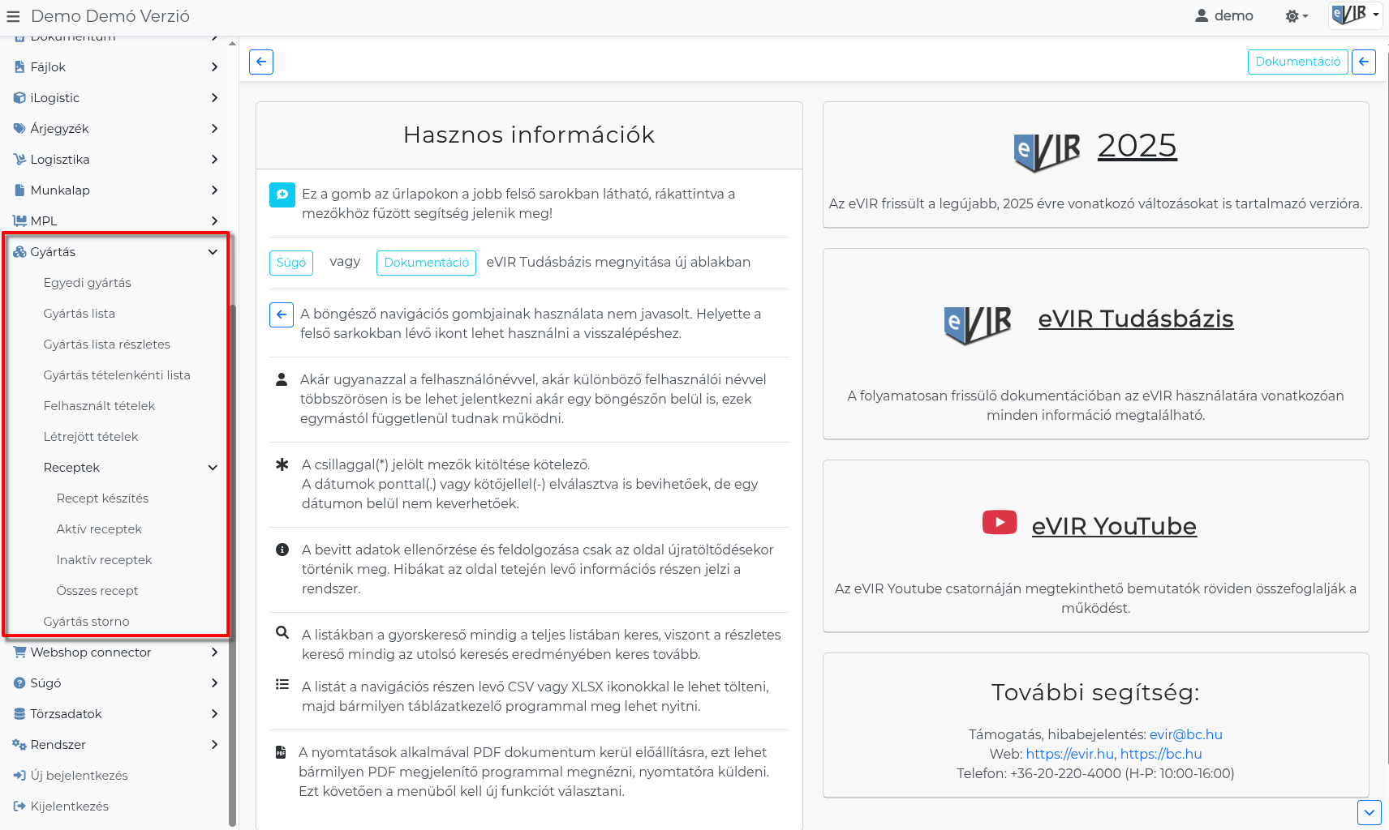

Gyártás menü
- Egyedi gyártás
- Gyártás listák:
  - Gyártás lista
  - Gyártás lista részletes
  - Gyártás tételenkénti lista
  - Felhasznált tételek
  - Létrejött tételek
- Receptek:
  - Recept készítés
  - Aktív receptek
  - Inaktív receptek
  - Összes recept
- Gyártás storno
- Tömeges gyártás
A rögzített gyártás recept alapján gyártás művelet egyszerű végrehajtása.
Kapcsolódó oldalak:
- Raktárkészlet kezelés

